**CHAPITRE 11- la fonction exponentielle**

**Rappels des chapitres 6 et 9**

**Dérivée de la fonction $x→g(ax+b)$**

|  |
| --- |
| **Propriété : $g$** est une fonction dérivable sur un intervalle J. *a* et *b* sont deux nombres réels.  Alors la fonction $x→g(ax+b)$ est dérivable sur l’intervalle pour lequel $ax+b∈J et$ on a : |

|  |
| --- |
| **Théorème :**  Soit $f$ une fonction **dérivable** sur un intervalle I  Si pour tout réel *x* de I, $f’\left(x\right)≥0$ alors $f$ est croissante sur I.  Si pour tout réel *x* de I $, f’(x)≤0$ alors $f$ est décroissante sur I.  Si pour tout réel *x* de I, $f’\left(x\right)=0$ alors $f$ est constante sur I. |

**I-Introduction historique :**

Au cours du XVIIe siècle les mathématiciens s'intéressent au problème des [tangentes](https://fr.wikipedia.org/wiki/Tangente_(g%C3%A9om%C3%A9trie)) (comment tracer les tangentes à une courbe) et le problème inverse des tangentes (comment, connaissant une propriété sur les tangentes, reconstituer la courbe correspondante).

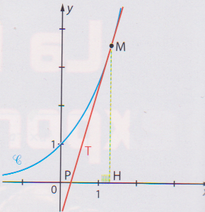

On appelle **sous-tangente** à la courbe C au point M la longueur PH où H est le projeté orthogonal de M sur l’axe des abscisses et P l’intersection de la tangente avec l’axe des abscisses.

$$f(x)$$

Le mathématicien allemand Leibniz introduisit le calcul intégral en essayant de résoudre le problème suivant : « trouver une courbe dont la sous-tangente soit constante »

*On admet que la courbe C représente une fonction f et le point M a pour abscisse x.*

*La constante est supposée égale à 1.*

$$x$$

$f^{'}\left(x\right)=\frac{MH}{PH}$ = $=\frac{y_{B}-y_{A}}{x_{B}-x_{A}}$ $\frac{f(x)}{1}$ $=\frac{y_{B}-y_{A}}{x_{B}-x_{A}}$

Chercher une courbe donc la sous- tangente est constante égale à 1 revient à chercher les fonctions *f* vérifiant :

$f’(x)=f(x)$ (équation différentielle)

**Simplification du problème :**On va dans un premier temps , chercher l’existence d’une fonction *f* dérivable sur $R$ telle que pour tout réel *x*, $f^{'}\left(x\right)=f(x)$ et $f\left(0\right)=1.$

**II. Définition de la fonction exponentielle – propriétés algébriques:**

**1.Théorème -définition :**

|  |
| --- |
| **Théorème :**  Il existe une unique fonction *f* dérivable sur $R$ telle que pour tout réel *x*, $f^{'}\left(x\right)=f(x)$ et $f\left(0\right)=1.$ |

**Démonstration de l'unicité:** *L'existence est admise*

**1ère étape : démontrons que *f* ne s'annule pas sur ℝ.**

Soit $g$ la fonction définie sur $R$ par $g\left(x\right)=f(x)f(-x)$

$g\left(0\right)=f\left(0\right)f\left(0\right)=1$.

$g$ est dérivable sur $R$ en tant que produit de fonctions dérivables sur $R.$

pour tout réel ,

$g= uv$

$u\left(x\right)=f\left(x\right) u’\left(x\right)=f’\left(x\right)$

$v(x)=f(-x) v’(x)=-f’(-x)$

$g= u'v+uv’$

$g^{'}\left(x\right)=f^{'}\left(x\right)f\left(-x\right)+f(x)(f\left(-x\right))'$

$=f^{'}\left(x\right)f\left(-x\right)+f(x)(-f'\left(-x\right))$

$=f\left(x\right)f\left(-x\right)-f(x)f\left(-x\right)$

$=0$

On en déduit que la fonction $g$ est constante sur $R$ et donc pour tout réel *x*, $g\left(x\right)=g(0)$

soit $f\left(x\right)f\left(-x\right)=1$.

**Raisonnement par l’absurde.**

Supposons qu’il existe un réel $x_{0}$ qui annule la fonction *f.*

On a $f\left(x_{0}\right)f\left(-x_{0}\right)=1$ or $f\left(x_{0}\right)=0$

On en conclut que $0=1$.ABSURDE !On en déduit que la fonction *f* ne s’annule pas sur $R$.

Plus fort encore , $f\left(-x\right)= \frac{1}{f(x)}$

**2ème étape : montrons l’unicité**

On sait que pour tout réel *x*, $f^{'}\left(x\right)=f\left(x\right)$ et $f\left(0\right)=1.$

Supposons qu'il existe une fonction *g* telle que pour tout réel *x*, $g^{'}\left(x\right)=g\left(x\right)$ et $g\left(0\right)=1.$

Montrons que pour tout réel *x*, $g(x)=f\left(x\right)$. Comme *f* ne s'annule pas (1ère étape), on pose $k\left(x\right)=\frac{g(x)}{f(x)}$. $k\left(0\right)=1$ $k$ est dérivable sur $R$ en tant que quotient de fonctions dérivables sur $R$ (avec un dénominateur qui ne s’annule pas)



$k= \frac{u}{v}$

$u\left(x\right)=g\left(x\right) u’\left(x\right)=g’\left(x\right)= g(x)$

$v\left(x\right)=f\left(x\right) v’\left(x\right)=f’\left(x\right)= f(x)$

$h^{'}=\frac{u^{'}v-uv'}{v²}$

$h'(x)=\frac{g^{'}\left(x\right)f\left(x\right)-g\left(x\right)f'(x)}{f²(x)}$ $=\frac{g\left(x\right)f\left(x\right)-g\left(x\right)f(x)}{f²(x)}$ $=\frac{0}{f^{2}\left(x\right)}$ $=0$

*k* est donc une fonction constante sur $R$ et donc pour tout réel *x*, $k\left(x\right)=k(0)$

soit $\frac{g(x)}{f(x)}=1$ soit $g\left(x\right)=f(x)$. L'unicité de *f* est donc vérifiée.

|  |
| --- |
| **Définition :**  On appelle **fonction exponentielle** l'unique fonction *f* dérivable sur $R$ telle que pour tout réel *x*, $f^{'}\left(x\right)=f(x)$ et $f\left(0\right)=1$.On note cette fonction **exp**. |

|  |
| --- |
| **Conséquences : $\exp\left(0\right)=1$**  et pour tout réel *x , $\exp^{'}\left(x\right)=exp(x)$* |

**Remarque : propriétés découlant de la démonstration**

pour tout réel *x , $exp(x)≠0$ et $exp\left(-x\right)=\frac{1}{exp⁡(x)}$*

**2.Relation fonctionnelle**

|  |
| --- |
| **Théorème :**  Pour tous réels *x* et *y*, on a : $exp\left(x+y\right)=exp(x)×exp(y)$ |

**Remarque :** L’exponentielle transforme une somme en un produit

**Preuve :**

Soit *y* un réel fixé. On appelle $h$ la fonction définie sur $R$ par $h\left(x\right)=\frac{exp\left(x+y\right)}{exp(x)}.$

$h\left(0\right)=\frac{exp\left(0+y\right)}{exp\left(0\right)}=\frac{exp(y)}{1}=exp(y)$.

$h$ est dérivable sur $R$ en tant que quotient de fonctions dérivables sur $R$ (avec un dénominateur qui ne

s’annule pas)

$h= \frac{u}{v}$

$u\left(x\right)=exp⁡(x+y) u’\left(x\right)=1exp’\left(x+y\right)=exp⁡(x+y)$

$v\left(x\right)=\exp\left(x\right) v’\left(x\right)=exp’\left(x\right)= exp⁡(x)$

$h^{'}=\frac{u^{'}v-uv'}{v²}$

$h'(x)=\frac{exp\left(x+y\right)exp\left(x\right)-exp\left(x+y\right)exp(x)}{f²(x)}$ $=\frac{0}{\exp^{2}\left(x\right)}$ =0

On en déduit que la fonction $h$ est constante sur $R$ et donc pour tout réel *x*, $h\left(x\right)=h(0)$

soit $\frac{exp\left(x+y\right)}{exp(x)}=exp(y)$. On en déduit donc que pour tout réel *x*, $exp\left(x+y\right)=exp(x)×exp(y)$.

|  |
| --- |
| **Corollaire :** Pour tous réels *x* et *y*, on a :  a) $exp\left(-x\right)=\frac{1}{exp⁡(x)}$ b) $exp\left(x-y\right)=\frac{exp⁡(x)}{exp⁡(y)}$ c) ${exp\left(nx\right)=\left(\exp\left(x\right)\right)}^{n }$ (*n* entier relatif) |

Démonstration : admis

a) déjà démontré dans la partie I1.

b) $exp\left(x-y\right)=\exp\left(x+\left(-y\right)\right)=\exp\left(x\right)×\exp\left(-y\right)=\exp\left(x\right)×\frac{1}{\exp\left(y\right)}=\frac{exp⁡(x)}{exp⁡(y)}$

**3.La constante d’Euler – une nouvelle notation :**

|  |
| --- |
| **Définition :**  L'image de 1 par la fonction exponentielle est notée *e*. On a ainsi $e=exp\left(1\right)$ *e* s’appelle la constante d’Euler. |

Remarque : Avec la calculatrice, on peut obtenir une valeur approchée de *e . e≈ 2,718*

Notation nouvelle :

On a vu que ${exp\left(nx\right)=\left(\exp\left(x\right)\right)}^{n }$

On a envie d’écrire que ${exp\left(x×1\right)=\left(\exp\left(1\right)\right)}^{n }=e^{n}$

|  |
| --- |
| **Notation :**  On note pour tout *x* réel, . |

|  |
| --- |
| Capture d’écran 2012-05-20 à 21Comme , le nombre *e* est un nombre irrationnel, c'est à dire qu'il s'écrit avec un nombre infini de décimales sans suite logique.  Ses premières décimales sont :  *e*  2,7182818284 5904523536 0287471352 6624977572 4709369995  9574966967 6277240766 3035354759 4571382178 5251664274…  Le nombre *e* est également un nombre transcendant. On dit qu’un nombre est transcendant s’il n’est solution d’aucune équation à coefficients entiers.  Le nombre  par exemple, est irrationnel mais n’est pas transcendant puisqu’il est solution de l’équation . Un tel nombre est dit «algébrique».  Le premier à s’intéresser de façon sérieuse au nombre *e* est le mathématicien suisse *Leonhard Euler* (1707 ; 1783), ci-dessus. C’est à lui que nous devons le nom de ce nombre. Non pas qu’il s’agisse de l’initiale de son nom mais peut être car *e* est la première lettre du mot exponentiel.  Dans *« Introductio in Analysin infinitorum »* publié en 1748, *Euler*explique que :  Rappelons que par exemple 5! se lit "factoriel 5" et est égal à 1 x 2 x 3 x 4 x 5.  Par cette formule, il obtient une estimation de *e* avec 18 décimales exactes.  Nous devons aussi à Euler la démonstration de l’irrationalité de *e*. |

**Conséquences sur les propriétés algébriques :**

Pour tous réels *x* et *y* et pour tout entier relatif *n*, on a

$e^{x+y }=e^{x} e^{y}$ $e^{-x }=\frac{1}{e^{x}}$ $e^{x-y }=\frac{e^{x}}{e^{y}}$ $e^{nx}={\left(e^{x}\right)}^{n}$

**Application 1:**

**Vidéo** [mathssa.fr/expo1](http://www.mathssa.fr/expo1) (3mns31s)

Simplifier l'écriture des nombres suivants :

|  |  |  |
| --- | --- | --- |
| $A=$ $\frac{e^{7}×e^{-4}}{e^{-5}}$ = $\frac{e^{7-4}}{e^{-5}}$ $=e^{3-\left(-5\right)}$ $=e^{8}$ | $B={\left(e^{5}\right)}^{-6}×e^{-3}$ $=e^{5×(-6)}×e^{-3}$ $=e^{-30-3}$ $=e^{-33}$ | C $=$ $\frac{{\left(e^{2x}\right)}^{3}}{e^{3x+1}×e^{-x-1}}$ = $\frac{e^{2x×3}}{e^{3x+1-x-1}}$ = $\frac{e^{6x}}{e^{2x}}$ $= e^{6x-2x}=e^{4x}$ |

**Application 2:**

Démontrer que pour tout réel $x$, $\frac{1}{1+e^{-x}}=\frac{e^{x}}{e^{x}+1}$

Pour tout $x$ réel , $\frac{1}{1+e^{-x}}=\frac{1}{1+\frac{1}{e^{x}}}$

$=\frac{1}{\frac{e^{x}}{e^{x}}+\frac{1}{e^{x}}}$

$=\frac{1}{\frac{e^{x}+1}{e^{x}}}$

$=\frac{e^{x}}{e^{x}+1}$

**III. Etude de la fonction exponentielle**

**1.Signe et variations de la fonction exponentielle**

**Propriété :**

La fonction exponentielle est **strictement positive** sur $R$ .

**Preuve : $pour tout réel x, e^{2x}={\left(e^{x}\right)}^{2}$**

En remplaçant $x par \frac{x}{2}$, on obtient : $e^{2\frac{x}{2}}={\left(e^{\frac{x}{2}}\right)}^{2}$ soit $e^{x}={\left(e^{\frac{x}{2}}\right)}^{2}$.

On en déduit que $e^{x}≥0$. Or on a vu que l’exponentielle ne s’annule pas.

On en déduit que pour tout réel *x*, $e^{x}>0$.

**Corollaire :**

La fonction exponentielle est **strictement croissante** sur $R$ .

**Preuve : $pour tout réel x, exp'(x)=e^{x}$** or $e^{x}>0$.

On en déduit que pour tout réel *x*, $exp'(x)>0$.

La fonction exponentielle est donc **strictement croissante** sur $R$ .

**Conséquence :** Pour tous réels *a* et *b*, on a :

a) $e^{a}=e^{b}⟺a=b$

b) $e^{a}<e^{b}⟺a<b$

c) $e^{a}>e^{b}⟺a>b$

Méthode : Résoudre une équation ou une inéquation

**Vidéo** [mathssa.fr/expo2](http://www.mathssa.fr/expo2) (3mns31s)

**Vidéo** [mathssa.fr/expo3](http://www.mathssa.fr/expo3) (2mns42s)

a) Résoudre dans ℝ l'équation $e^{x^{2}-3}-e^{-2x}=0$.

b) Résoudre dans ℝ l'inéquation $e^{4x-1}≥1$.

|  |  |
| --- | --- |
| a) ${ e}^{x^{2}-3}-e^{-2x}=0$ $⇔e^{x^{2}-3}=e^{-2x}$ $⇔x^{2}-3=-2x$ $⇔x^{2}+2x-3=0$ $a=1 , b=2 , c=-3$       On calcule le discriminant $Δ=b^{2}-4ac=16$ $Δ>0.$ L’équation $x^{2}+2x-3=0$ admet donc deux solutions : $x_{1}=\frac{-b-\sqrt{Δ}}{2a}=\frac{-2-\sqrt{16}}{2}$ $=-3$ $x_{2}=\frac{-b+\sqrt{Δ}}{2a}=\frac{-2+\sqrt{16}}{2}$ $=1$  S={-3 ;1} | b) $e^{4x-1}≥1$ $⇔e^{4x-1}≥e^{0}$ $⇔4x-1≥0$ $⇔4x≥1$ $⇔x≥\frac{1}{4}$       S= $[\frac{1}{4};+∞[$ |

Méthode : Étudier une fonction exponentielle

**Vidéo** [mathssa.fr/expo4](http://www.mathssa.fr/expo4) (10mns42s)

Soit *f* la fonction définie sur ℝ par $f\left(x\right)=\left(x+1\right)e^{x}$.

a) Calculer la dérivée de la fonction *f*.

b) Dresser le tableau de variations de la fonction *f*.

c) Déterminer une équation de la tangente à Cf au point d’abscisse 0.

$a)f$ est **dérivable** sur ℝ en tant que produit de fonctions dérivables sur ℝ.

Pour tout réel $x$,

* $f$ = $uv$

$u\left(x\right)=x+1$ $u^{'}\left(x\right)=1$

$v\left(x\right)= e^{x}$ $v^{'}\left(x\right)= e^{x}$

* $f^{'}$ = $u^{'}v+uv'$

$$f’\left(x\right)= 1e^{x}+(x+1)e^{x}$$

$$= e^{x}(1+x+1)$$

$= e^{x}(x+2)$

b) $e^{x}>0$. Ainsi $f'(x)$ est du signe de $x+2.$

$x+2>0⟺x>-2.$

|  |  |
| --- | --- |
| $$x$$ | -∞ -2 +∞ |
| $$f’(x)$$ | * 0 + |
| $$f(x)$$ | $-\frac{1}{e^{2}}$ |

$f$ est décroissante sur $]-∞ ;-2]$ et croissante sur $[-2 ;+∞[$ $f\left(-2\right)=\left(-2+1\right)e^{-2}=-e^{-2}=-\frac{1}{e^{2}}$.

c)Une équation de la tangente à Cf au point d’abscisse $a$ est $y=f’(a)(x-a)+f(a)$

On remplace $a$ par 0.

$y=f'(0)(x-0)+f(0)$ or $f(0)=$ $\left(0+1\right)e^{0}=1$ et ${f^{'}\left(0\right)=e}^{0}\left(0+2\right)=2$

$y=2x+1$

**2.Courbe représentative de la fonction exponentielle**

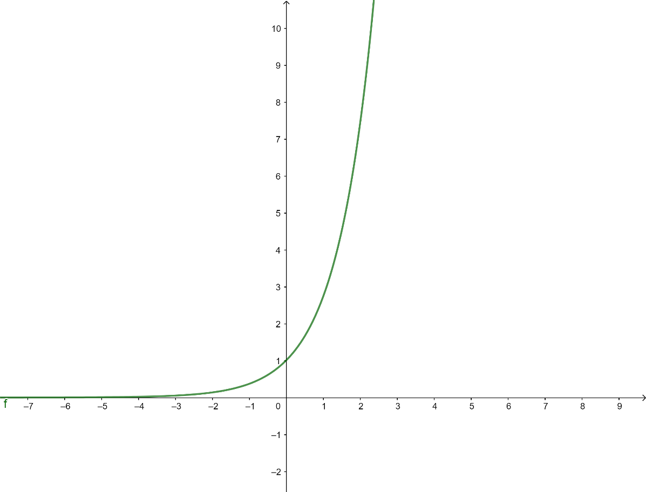

**3.Dérivée de *eax+b*:**

|  |
| --- |
| **Propriété**  Soit $f$ la fonction définie sur $R$ par $f(x)=e^{ax+b}$. $f$ est dérivable sur $R$ et pour tout réel *x, $f'(x)=ae^{ax+b}$* |

**Preuve $: f(x)$** est de la forme $g(ax+b)$ avec $g$ la fonction exponentielle.

Comme $g$ est dérivable sur $R$ alors $f$ l’est aussi et pour tout réel $x,$

$f'\left(x\right)=a × g’\left(ax+b\right)=a × exp’\left(ax+b\right)=a × e^{ax+b}$

Exemple : Soit $f$ la fonction définie sur $R$ par $f(x)=e^{3x-5}$.

$f$ est dérivable sur $R$ et pour tout réel *x, $f^{'}\left(x\right)=3e^{3x-5}$*

Si on généralise : ${(e}^{ax+b})'=(ax+b)'e^{ax+b} {(e}^{u})'=u'e^{u}$

|  |
| --- |
| **Propriété : hors programme**  *u* est une fonction **dérivable** sur un intervalle I.  Alors la fonction *f* définie sur I par $e^{u(x)}$ est dérivable sur I et pour tout réel *x* de I , on a : ${f^{'}\left(x\right)=u'(x)e}^{u(x)}$. Soit la formule ${{\left(e^{u}\right)}^{'}= u'e}^{u}$ |

**Exercice : étude d’une fonction exponentielle négative**

Soit $f$ la fonction définie sur $[0 ;50 000]$ par $f(x)=e^{-0,00012x}$ *.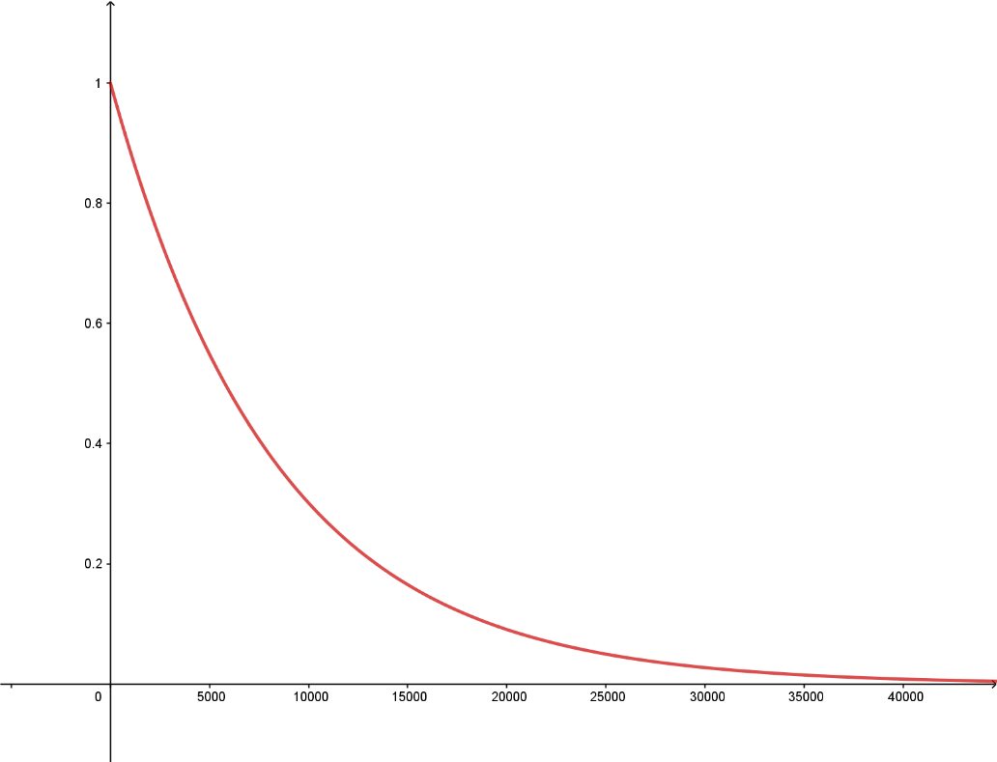*

Déterminer $f’(x)$ puis étudier son sens de variations

*f* est dérivable sur $R$ et pour tout réel $x$, $f^{'}\left(x\right)=-0,00012e^{-0,00012x}$

$e^{-0,00012x}>0$ $f’(x)$ est du signe de -0,00012.

|  |  |
| --- | --- |
| $$x$$ | 0 50000 |
| $$f’(x)$$ | - |
| $$f(x)$$ | 1 $e^{-6}$ |

$f$ est décroissante sur [0 ;50 000].

$f(0)= e^{-0,00012×0}=e^{0}=1$

$f(50000)= e^{-0,00012×50 000}=e^{-6}$